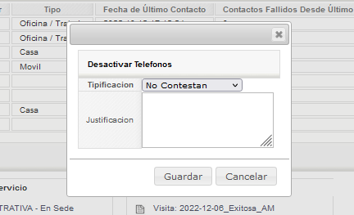

Se requiere modificar en la lista desplegable de Desactivar Telefonos:

Se agregue los valores de:

Numero Repetido

Numero Errado

Numero Equivocado

Numero No Instalado

Se elimine el valor de:

No Contestan